INDICAÇÃO nº 1889/2019

Súmula: Solicita providências do Executivo, junto a Secretaria de Infraestrutura e Serviços Urbanos, na pessoa do seu secretário, Sr. Ramon Medrano de Almada, para que seja realizada a limpeza da calçada em toda extensão da rua dos Figueirenses no Bairro; Vila Santa Rita.

INDICO à Mesa, na forma regimental vigente, seja oficiado ao Excelentíssimo Senhor Igor Soares Ebert, Prefeito Municipal, para que determine através da Secretaria de Infraestrutura e Serviços Urbanos, na pessoa do seu secretário, Sr. Ramon Medrano de Almada, para que seja realizada a limpeza da calçada da rua dos Figueirenses no Bairro; Vila Santa Rita.

Justificativa

Senhor Presidente,
Nobres Vereadores,
Nobres Vereadoras,
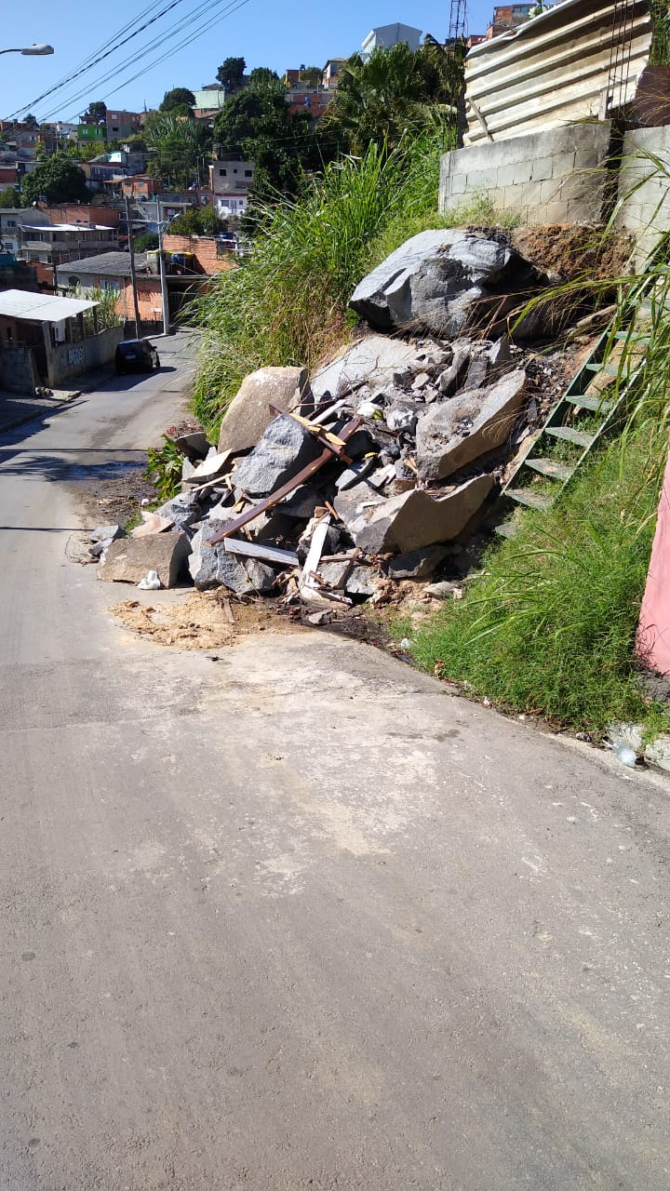
Diante da abordagem de moradores que noticiaram o problema, estivemos presentes no local e constatamos a necessidade do atendimento.
Trata-se de um local que se encontra em estado deplorável por conta do matagal e lixo, sem ter condições de passar pela calçada.
Ressalte-se ainda que existe um deslizamento de rochas que se partiram em vários pedaços, obstruindo totalmente a calçada e impedindo a passagem dos pedestres que passam por este local.
Diante do exposto, aguardo providências para que não haja qualquer tipo de problemas para moradores quanto a circulação no local, e, principalmente, quanto a eventuais acidentes.

Sala das Sessões Bemvindo Moreira Nery 27 de junho de 2019.

